Relatorio companhia aérea

27/09/22

Sumário

# 1 Introdução

A companhia EV teve voos de em media 90.0761916 e desvio padrão 39.8293406.

**Tabela**  - Origem voos

| **origem** | **n** |
| --- | --- |
| EWR | 43,939 |
| JFK | 1,408 |
| LGA | 8,826 |

Na tabela pode se verificar bla bla.

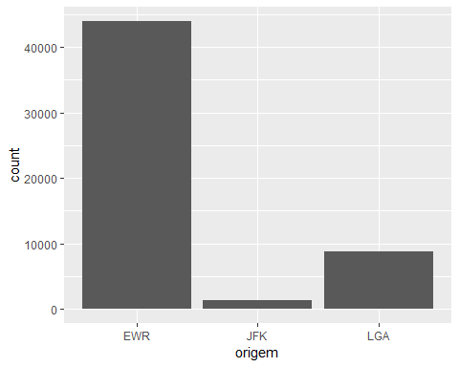

TRUE